Министерство образования Республики Беларусь
Учреждение образования
«Белорусский государственный университет
Информатики и радиоэлектроники»

Учебная дисциплина: «Программирование мобильных информационных систем»

Отчет
по выполнению лабораторной работы «Циклы, диапазоны и массивы»

Выполнил студент: гр. 210101 Разуванов Ф.В.

Проверил: Усенко Ф.В.

Минск 2024

1. Цель работы: закрепить понимание работы циклов, диапазонов и массивов в Kotlin. Научиться эффективно использовать эти конструкции для решения различных задач.
2. Задание: напишите программу, которая создает магический квадрат заданного размера (матрица, где суммы чисел в каждой строке, столбце и диагонали равны). Программа должна проверять, что введенное число является допустимым для создания магического квадрата.
3. Оснащение работы: техническое задание, технический проект, ЭВМ, Kotlin, Itelij IDEA.

fun main() {
println("Введите нечетное число для размера магического квадрата:")
val size = readLine()?.toIntOrNull() ?: return

if (size < 3 || size % 2 == 0) {
println("Размер магического квадрата должен быть нечетным числом больше 2.")
return
}

val magicSquare = generateMagicSquare(size)
printMagicSquare(magicSquare)
}

fun generateMagicSquare(size: Int): Array<IntArray> {
val magicSquare = Array(size) { IntArray(size) }

var number = 1
var i = 0
var j = size / 2

while (number <= size * size) {
magicSquare[i][j] = number
number++
i--
j++

if (number % size == 1) {
i += 2
j--
}

if (i < 0) {
i = size - 1
}

if (j == size) {
j = 0
}
}

return magicSquare
}

fun printMagicSquare(magicSquare: Array<IntArray>) {
val size = magicSquare.size
for (i in 0 until size) {
for (j in 0 until size) {
print("${magicSquare[i][j]}\t")
}
println()
}
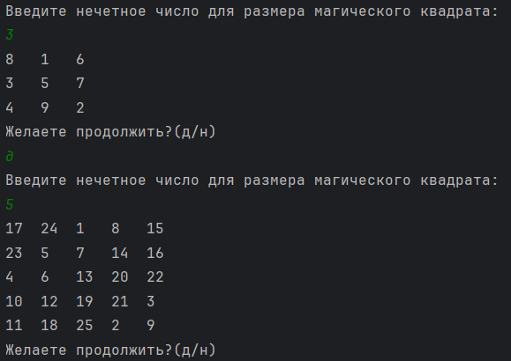
}

Рисунок 1 – Результат исполнения кода программы

Вывод: в ходе выполнения задания была разработана программа на языке Kotlin, которая создает магический квадрат для заданного нечетного размера. В процессе работы были закреплены и применены знания по использованию циклов, диапазонов и массивов.

